Límites de una Función

Concepto de límite de una función:

Este se refiere a las imágenes de elementos x, del dominio de una función dada, al acercarse a un cierto valor, cuando estos elementos x están próximos a un determinado número real a.

Esto se lee así:
Límite de f de x cuando x tiende al valor de a es igual a L, La definición afirma que los valores de f (x) están tan cercanos del número L siempre que x este cerca de a (por cualquiera de los lados).
La interpretación geométrica es la siguiente:

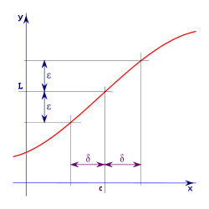

Partiendo de la fórmula:
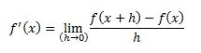
Se puede determinar la derivada de una función algebraica, la cual se define como la pendiente de la recta tangente a f(x).

Un función no es derivable cuando en x = a si:
- La función es discontinua en x = a.
- La grafica de f tiene un pico en (a, f(a)).
- En un punto (a, f(a)) en el cual, la recta tangente es vertical.
- Si f es diferenciable en un número a, entonces f es continua.

A continuación vemos un ejemplo utilizando la derivada para calcular la ecuación tangente a de la siguiente ecuación.
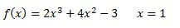

Algo muy importante para calcular la ecuación tangente es tener un valor para x, ya que será la ecuación tangente en ese punto; a continuación aplicaremos la fórmula para calcular la derivada de f(x):
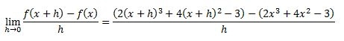

Para el siguiente paso, resolvemos los paréntesis y agrupamos términos semejantes:

Finalmente simplificamos la ecuación, y resolvemos el limite:
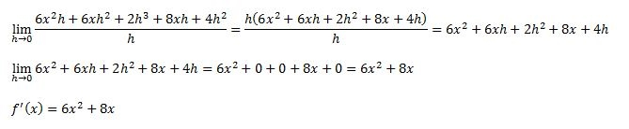
Ahora determinaremos la ecuación tangente con una ecuación punto (x, f(x)) - pendiente ( f'(x))
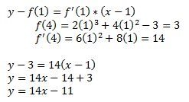
Finalmente graficamos resultados:
